编 号
密 级
版 本

甘河化工园区空气污染实时监测系统

系统用户使用手册

编 写
校 对
审 核
批 准

香港中文大学
2018年1月
会 签
修订记录

序号 | 版本号 | 修订简要(章节、原因) | 修订人/日期 | 批准人/日期

目 录
1引言 4
1.1编写目的 4
1.2背景 4
1.3定义 6
1.4参考资料 7
2软件征述 7
2.1软件的结构 7
2.2程序表 9
2.3文卷表 12
3安装与初始化 13
4运行说明 17
4.1运行表 17
4.2运行步骤 20
4.3洪涝灾害模块说明 21
4. 3.1运行控制 21
4. 3.2操作信息 22
4.3.3输入一输出文卷 32
4.3.4输出文段 34
4. 3.5输出文段的复制 34
4. 3.6恢复过程 35
4.4旱灾灾害模块说明 35
4.4.1运行控制 35
4.4.2操作信息 35
4.4.3输入一输出文卷 45
4.4.4输出文段 49
4.4.5输出文段的复制 50
4.4.6恢复过程 50
4.5地震滑坡泥石流灾害模块说明 51
4.5.1运行控制 51
4.5.2操作信息 51
4.5.3输入一输出文卷 55
4.5.4输出文段 56
4.5.5输出文段的复制 57
4.5.6恢复过程 57
4.6雪灾模块说明 58
4.6.1运行控制 58
4.6.2操作信息 58
4.6.3输入一输出文卷 68
4.6.4输出文段 71
4.6.5输出文段的复制 71
4.6.6恢复过程 71
4.7火灾灾害模块说明 72
4.7.1运行控制 72
4.7.2操作信息 72
4.7.3输入一输出文卷 81
4.7.4输出文段 83
4.7.5输出文段的复制 83
4.7.6恢复过程 83
4.8雾灾灾害模块说明 84
4.8.1运行控制 84
4.8.2操作信息 84
4.8.3输入一输出文卷 91
4.8.4输出文段 92
4.8.5输出文段的复制 92
4.8.6恢复过程 92
4.9冰凌灾害模块说明 93
4.9.1运行控制 93
4.9.2操作信息 93
4.9.3输入一输出文卷 103
4.9.4输出文段 104
4.9.5输出文段的复制 106
4.9.6恢复过程 106
4.10沙尘暴灾害模块说明 106
4. 10.1运行控制 106
4. 10.2操作信息 106
4.10.3输入一输出文卷 115
4.10.4输出文段 117
4. 10.5输出文段的复制 117
4. 10.6恢复过程 117
4.11病虫害灾害模块说明 118
4.11.1运行控制 118
4.11.2操作信息 118
4.11.3输入一输出文卷 126
4.11.4输出文段 127
4.11.5输出文段的复制 127
4.11.6恢复过程 128
5非常规过程 128

1引言 【陈宇婷】

1.1编写目的
本文档是为了《环境与灾害监测预报小卫星星座减灾应用系统灾害监测预警分系统第2包：灾害特征异常信息提取分析软件包》项目编写的系统用户操作手册，编写的目的是为了给系统的使用者操作本系统提供参考文档。
本文档是环境与灾害监测预报小卫星星座减灾应用系统灾害监测预警分系统——灾害特征异常信息提取分析软件包编码、测试和验收的依据性技术文件之一。
本文档面向的读者对象主要是国家减灾委员会、民政部国家减灾中心、环境与灾害监测预报小卫星星座运行管理与减灾应用系统总指挥部相关领导、业务负责人、工作人员等。

1.2背景
环境与灾害监测预报小卫星星座是我国第一个专门用于环境与灾害监测预报的小卫星星座，也是我国第一个多星多载荷民用对地观测系统。第一阶段“2＋1”星座计划于2008年至2009年实施发射，初步形成一个“三星四载荷”平台：由两颗光学小卫星（HJ-1-A、HJ-1-B）和一颗合成孔径雷达小卫星（HJ-1-C）构成；HJ-1-A有效载荷为2台宽覆盖多光谱可见光相机和1台超光谱成像仪，HJ-1-B有效载荷为2台宽覆盖多光谱可见光相机和1台红外相机，HJ-1-C有效载荷为合成孔径雷达。星座建成后将具备对我国环境与灾情进行大范围、全天时、全天候的监测能力。
减灾应用系统是由国家减灾委员会建设的面向减灾业务的小卫星星座减灾应用业务系统，通过系统建设，形成对小卫星星座的业务应用能力，实现灾害监测预警、灾害应急响应、灾情评估和减灾救灾指挥决策等基本功能，为提高我国减灾救灾水平和灾害监测预报能力，提供决策支持和公共服务。整个系统由八个分系统一个计算机支撑平台构成。
灾害监测预警分系统是减灾应用系统的核心分系统之一，承担着减灾应用监测、灾害风险分析和灾情预警等业务。通过该分系统的建设，实现以减灾小卫星星座数据为主，结合国内外其它相关卫星数据，对自然灾害过程中的致灾因子、孕灾环境、承灾体等相关信息或特征参数进行动态监测，具备应急模式下的灾害信息快速提取和分析能力。在灾害监测预警分系统的支持下，通过连续动态监测，进行灾害早期发现，并结合灾害形成机理和区域分异规律，开展灾情预评估和灾害风险预警，制作灾害监测产品、灾情预评估与灾害风险预警等产品，满足灾害预警和监测的需求。通过该分系统的建设，对卫星及传感器参数设置与灾害特征参数选择与反演算法、土地利用/土地覆盖更新需求、灾害特征信息提取及异常信息分析、灾害风险评估、灾害预警的对应关系进行科学的研究和分析。
灾害特征异常信息提取分析软件包是灾害监测预警分系统中的一个分包，通过对灾害特征异常信息提取分析软件包的建设，实现以减灾小卫星星座数据为主，结合国内外其它相关卫星数据，对自然灾害过程中的致灾因子、孕灾环境、承灾体等相关信息进行动态监测，具备常规业务运行和应急模式下的灾害信息快速提取和分析能力，并能满足各种主要灾害监测产品的制作需求。在对卫星传感器参数设置与灾害特征信息提取及异常信息分析的对应关系进行科学的研究和分析基础上，主要实现灾害特征信息识别提取和灾害异常信息分析两大业务功能。
灾害特征信息识别提取，以减灾小卫星星座数据为主，结合国内外其它相关卫星数据，完成常规业务运行和灾害应急情况下水体信息识别提取、地震/滑坡/泥石流信息识别提取、积雪信息识别提取、冰凌信息识别提取、沙尘暴信息识别提取、干旱信息识别提取、热点信息识别提取、火烧迹地信息识别提取、大雾信息识别提取等灾害特征信息识别提取，建立灾害信息识别提取专家经验知识等。
灾害异常信息分析，以灾害特征参数反演及灾害特征信息的持续监测为基础，分析正常期旱灾、水灾、雪灾、火灾、沙尘暴、病虫害等灾害有关特征参数的时空规律，并在GIS等技术支持下，利用时间序列分析、变化检测等多种分析方法，参考旱灾、水灾、雪灾、农作物病虫害、沙尘暴、火灾等自然灾害的时空分异特性和发生规律，从时间和空间等方面分析有关参数和特征信息的变化是否异常，实现异常区域识别。利用变化检测结果，结合历史案例数据和地面实时监测数据，分析异常区域是否有灾害发生，实现灾害早期发现。
所开发软件名称：灾害监测预警分系统第2包—灾害特征异常信息提取分析软件包。
软件开发单位： 武汉大学。
系统运行单位： 国家卫星减灾中心。

2软件征述

2.1软件的结构
灾害特征异常信息提取分析软件包由I/O与流程管理模块、灾害特征信息识别提取模块、灾害异常信息分析模块、灾害信息产品制作模块这四个模块组成。I/O与流程管理模块实现本软件包与其它系统、分包之间的数据输入输出接口，管理本软件包接收到的各类灾害数据信息，包括遥感影像、基础地理数据、文档资料等，将其进行编目存储和管理，为灾害信息提取提供统一的访问检索接口。同时，本模块中通过流程可视化定制技术，为用户提供用于灾害信息提取的流程定制和管理。灾害特征信息识别提取模块实现水体信息识别提取、积雪信息识别提取、地震/滑坡/泥石流信息识别提取、冰凌信息识别提取、沙尘暴信息识别提取、热点/火烧迹地信息识别提取、大雾信息识别提取、灾害信息交互解译、图像增强处理等功能。灾害异常信息分析模块实现洪涝异常信息分析、雪灾异常信息分析、干旱异常信息分析、冰凌/凌汛异常信息分析、沙尘暴异常信息分析、热点/火烧迹地异常信息分析、病虫害异常信息分析、大雾异常信息分析、灾害特征参数时空分析等功能。
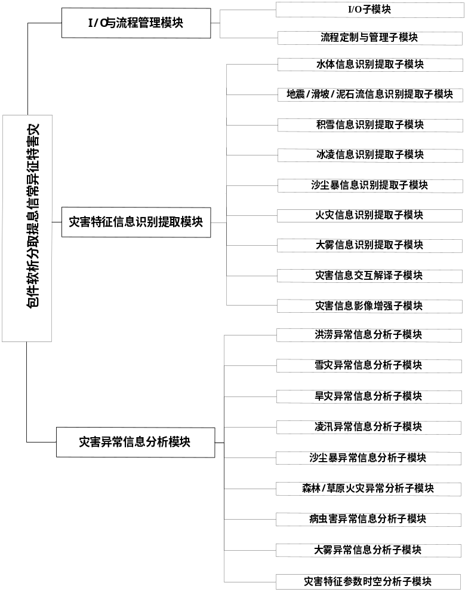图2.1 灾害特征异常信息提取分析软件包组成图

2.2程序表
- 系统功能结构表
软件包名称 | 模块名称 | 子模块名称 |  | 主要功能
灾害特征异常信息提取分析软件包 | I/O与流程管理模块 | I/O子模块 | ADCEA _IOFM_IO | 主要实现添加数据、选择数据、删除数据功能
灾害特征异常信息提取分析软件包 | I/O与流程管理模块 | 数据编目管理子模块 | ADCEA _IOFM_DC | 主要实现新建编目索引、删除编目索引功能
灾害特征异常信息提取分析软件包 | I/O与流程管理模块 | 流程定制与管理子模块 | ADCEA _IOFM_FC | 主要实现可视化流程定制、流程运行、管理和监控功能
灾害特征异常信息提取分析软件包 | 灾害特征信息识别提取模块 | 水体信息识别提取子模块 | ADCEA _DFE_W | 主要实现基于光学影像单波段阈值法、谱间关系法、水指数阈值法、SAR影像阈值法实现水体范围的提取，基于水体范围和DEM数据实现水体深度提取，基于水体范围与正常期水体范围提取洪水范围等功能
灾害特征异常信息提取分析软件包 | 灾害特征信息识别提取模块 | 积雪信息识别提取子模块 | ADCEA _DFE_S | 主要利用多时相积雪范围提取算法、NDSI的积雪范围提取算法、基于被动微波遥感数据的积雪范围提取算法、基于SAR数据的积雪范围提取算法、基于InSAR数据的积雪范围提取算法实现积雪信息提取功能
灾害特征异常信息提取分析软件包 | 灾害特征信息识别提取模块 | 地震/滑坡/泥石流信息识别提取子模块 | ADCEA _DFE_ESM | 主要实现基于光学影像变化检测的地震/滑坡/泥石流范围提取、基于SAR影像变化检测的地震/滑坡/泥石流范围提取、基于InSAR的地震/滑坡/泥石流地表形变参数提取、基于SAR幅度影像对数比值变化检测的地震/滑坡/泥石流范围提取
灾害特征异常信息提取分析软件包 | 灾害特征信息识别提取模块 | 冰凌信息识别提取子模块 | ADCEA _DFE_I | 主要实现基于封冻指数算法、基于多层次阈值分割的冰凌信息提取，北方河流冰凌提取
灾害特征异常信息提取分析软件包 | 灾害特征信息识别提取模块 | 沙尘暴信息识别提取子模块 | ADCEA ADCEA _DFE_ST | 主要基于光学遥感：多波段组合法生成沙尘暴底图；多通道阈值法、热红外窗区法提取沙尘范围；可比沙尘强度指数法、亮温差密度分割法提取沙尘强度
灾害特征异常信息提取分析软件包 | 灾害特征信息识别提取模块 | 火点、火烧迹地信息识别提取子模块 | ADCEA _DFE_F | 主要实现基于FPI指数算法、基于关联法的火点信息提取，基于NDVI差值法、基于GEMI指数算法的火烧迹地信息提取
灾害特征异常信息提取分析软件包 | 灾害特征信息识别提取模块 | 大雾信息识别提取子模块 | ADCEA _DFE_DF | 主要实现基于多层次阈值法和分形纹理法进行白天和晚上大雾信息提取
灾害特征异常信息提取分析软件包 | 灾害特征信息识别提取模块 | 灾害信息交互解译子模块 | ADCEA _DFE_MI | 主要实现数据导入/导出、灾害信息的交互提取与编辑、空间量测、符号配置等功能
灾害特征异常信息提取分析软件包 | 灾害特征信息识别提取模块 | 灾害特征信息影像增强子模块 | ADCEA _DFE_RS | 主要实现遥感影像增强处理功能。
灾害特征异常信息提取分析软件包 | 灾害异常信息分析模块 | 洪涝异常分析子模块 | ADCEA _DEA_FL | 主要利用土壤含水量法、时序分析法实现过水面积提取，基于时序统计和空间叠加分析实现洪水范围变化分析、时序淹没分析、洪水历时和行政单元洪涝淹没面积统计功能
灾害特征异常信息提取分析软件包 | 灾害异常信息分析模块 | 雪灾异常分析子模块 | ADCEA _DEA_S | 主要提供多年平均积雪天数分布、多年最大雪深分布、积雪异常信息分级、积雪受灾范围与行政单元面积统计产品
灾害特征异常信息提取分析软件包 | 灾害异常信息分析模块 | 沙尘暴异常信息分析子模块 | ADCEA _DEA_ST | 主要提供沙尘暴范围变化分析；强度变化分析；行政单元受灾面积统计表产品
灾害特征异常信息提取分析软件包 | 灾害异常信息分析模块 | 病虫害异常信息分析子模块 | ADCEA _DEA_W | 主要实现基于多光谱数据的病虫害受灾范围和病虫害强度提取、基于高（超）光谱数据的病虫害受灾范围和病虫害强度提取、病虫害各行政单元受灾面积统计功能
灾害特征异常信息提取分析软件包 | 灾害异常信息分析模块 | 旱灾异常信息分析子模块 | ADCEA _DEA_D | 利用云参数法、植被供水指数法、归一化距平植被指数法、作物缺水指数法、热惯量法、综合干旱指数法提取干旱异常信息，同时提供旱灾风险分级、旱灾范围提取、旱灾持续天数提取、旱灾受灾面积统计、旱灾受灾人口统计等功能。
灾害特征异常信息提取分析软件包 | 灾害异常信息分析模块 | 森林/草原火灾异常信息分析子模块 | ADCEA _DEA_F | 实现热异常区域信息判别功能，基于GEMI指数的时间序列合成数据的火烧迹地信息提取功能
灾害特征异常信息提取分析软件包 | 灾害异常信息分析模块 | 凌汛异常信息分析该子模块 | ADCEA _DEA_I | 实现北方河流冰凌变化信息提取，凌汛范围提取，凌汛范围变化信息提取，凌汛淹没区提取功能
灾害特征异常信息提取分析软件包 | 灾害异常信息分析模块 | 大雾异常信息分析子模块 | ADCEA _DEA_DF | 主要通过时序分析法实现大雾分布范围和大雾分布变化范围分析功能
灾害特征异常信息提取分析软件包 | 灾害异常信息分析模块 | 灾害特征参数时空分析子模块 | ADCEA _DEA_AD | 通过对长时间序列的特征参数产品（如NDVI等）的分析，实现异常的初步探测

3安装与初始化

3.1 系统运行环境
3.1.1硬件设备

3.1.2支持软件

3.2 系统安装
3.2.1 准备与初始化

3.2.2 应用服务器安装

3.2.3 客户端软件安装

1、创建管理员账户(Administrator)，使用管理员帐号登录需要安装本软件的计算机。
2、运行系统安装文件--ADCEA，进行系统安装界面，如图所示：
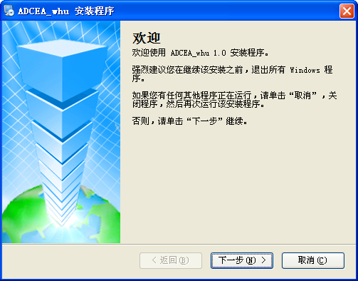
- 安装启动界面
3、点击“下一步”，阅读“许可协议条款”，选择“我同意许可协议的条款”执行下一步安装操作，否则无法进行继续安装，如图所示：
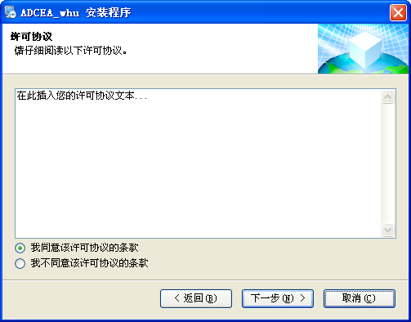
- 许可协议条款
4、设置“用户信息”，如图所示：
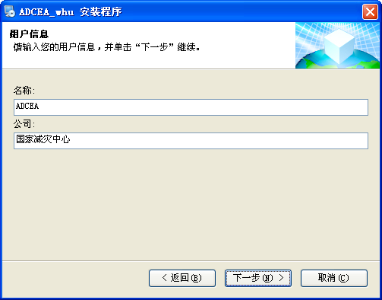
- 用户信息设置
5、设置安装目录，默认安装目录为C:\Program Files\ADCEA，用户可根据需要进行更改，请保证安装硬盘分区有足够的空间，如图所示：
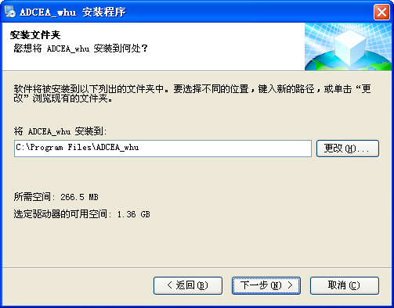
- 安装目录设置
6、设置快捷方式安装方式，用户可以设置“只对当前用户设置快捷方式”或者“对所有用户设置快捷方式”两种方式创建快捷方式，如图所示：
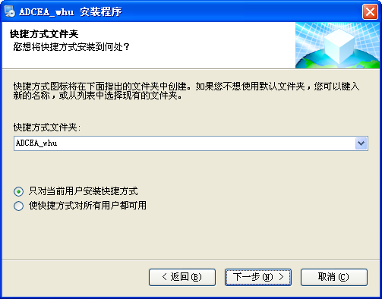
- 快捷方式设置
7、点击“下一步”查看安装信息，并执行安装程序。
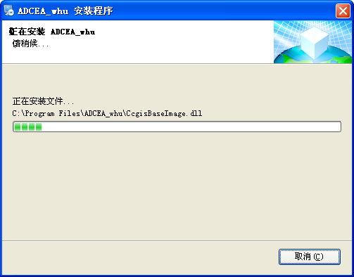
- 系统安装进度

8、安装完成，退出安装程序。
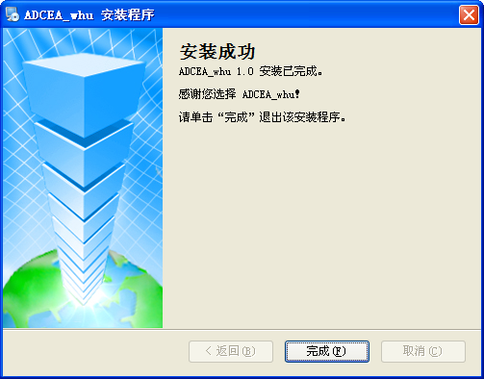
- 系统安装完成

4 系统操作说明

4.1 系统启动 【景奇】

4.2 系统停止 【景奇】

4.3 系统基本操作
鼠标左键：旋转三维场景；
鼠标右键：鼠标上移三维场景拉远，鼠标下移三维场景拉近；
鼠标中键：平移三维场景。

4.4 三维场景模块 【景】
业务流程的功能，包括
4.4.1 界面

4.4.2 功能1

4.4.3 功能2

4.5 多源数据管理模块 【宇婷】
业务流程的功能，包括
4.5.1 界面

4.5.2 功能1

4.5.3 功能2

4.6 二三维可视化模块 【吴永兴】
业务流程的功能，包括
4.6.1 界面

4.6.2 功能1 【孙培峰的内容补充在这个级别】
4.6.2 数据查询功能
数据查询功能可使用户可以按照园区、站房、仪器名称选择所需可视化的因子，支持对不同园区、站房、仪器中多个因子的选择，同时可以指定所查询数据的时间段，从而实现对不同需求的定制查询。
数据查询区的组织结构:园区-站房-仪器-因子。
功能特点：
- 各个园区按钮均可点击，从而将该园区内的内容折叠，方便用户使用。
以点击东川工业园区为例，点击效果如下图。
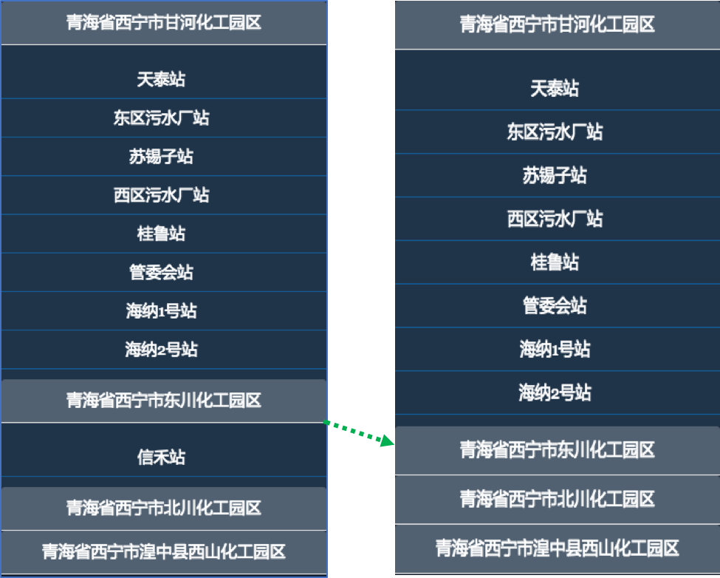

- 因子可按照需求多选，并可从不同的仪器之中选择所需因子
- 使用鼠标在各个站房之间移动，即可浏览各个站房所包含的仪器、因子
操作流程概览：
具体操作步骤为：
    - 查看可供查询的仪器、因子
当鼠标移动到园区下属的站房时，该站房按钮将高亮显示，同时系统将显示此站房所包含的监测仪器，及其所能监测的污染因子，如下图。
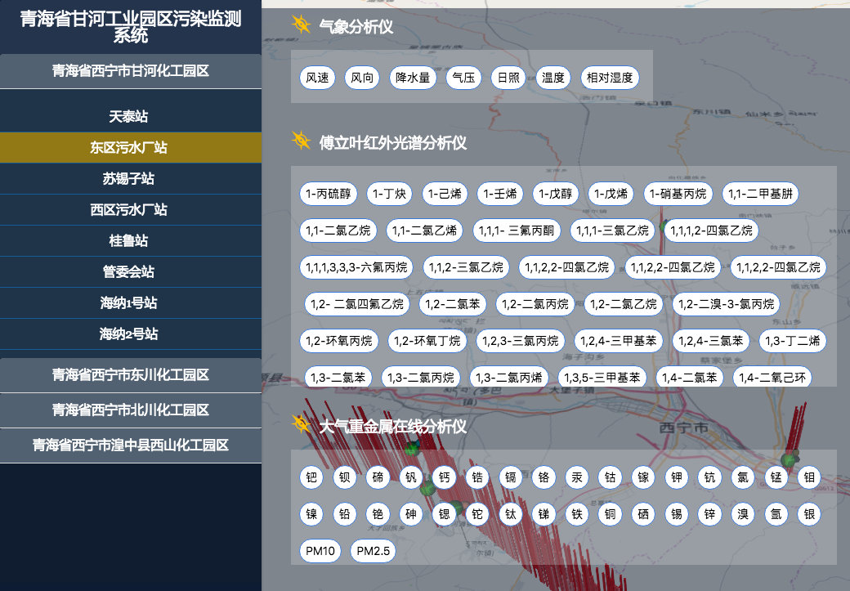

    - 点选所需查询的因子
如需要选择需要查看的因子，则只要将鼠标平移至仪器-因子界面，并点选所需查看的因子。选中的因子将会被高亮显示，如下图。
注：可在多个仪器下选择多个所需查询的因子；
由于部分仪器所包含的因子较多，不能一次性显示（如傅立叶红外光谱分析仪），故所有因子界面部分都已设置为可通过滚动鼠标滚轮滚动，从而可通过上下滚动，查看其对应的所有因子。

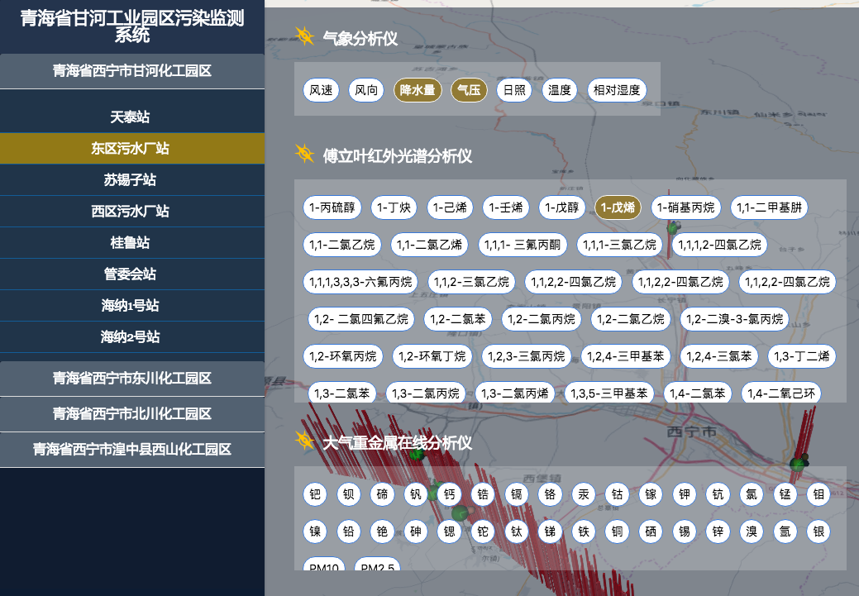

当已完成对于一个站房的因子选择后，可继续将鼠标移动到左侧边栏内的其他站房，继续用同样的方式选择其他所需因子（之前在其他站房内选择的因子将会被保留）。
    - 选择查询数据的起止时间
所有因子选择完成后，可点击起始和截止时间输入框，选择查询的起止时间。默认的截止时间为打开本系统页面的时间，起始时间则为打开本系统页面的一小时前。

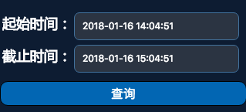

以点击起始时间输入框为例：
如下图，点击起始时间输入框后，将弹出起始时间选择页面。
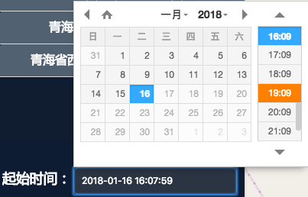
其中左半部分为日期选择区，可直接在此日历界面点击，从而选择日期，如需继续选择时间，则可继续使用鼠标滚动右半部分的时间选择区，点选所需的时间。

注：较大日期范围的快速选择，如下图：
- 点击左右两个被红色框出的箭头（对应标号1），可分别向前一个月、后一个月跳转；
- 点击被绿色框出的房子按钮（对应标号2），可直接跳转回当前月份；
- 点击被黄色框出的月份和年份（对应标号3）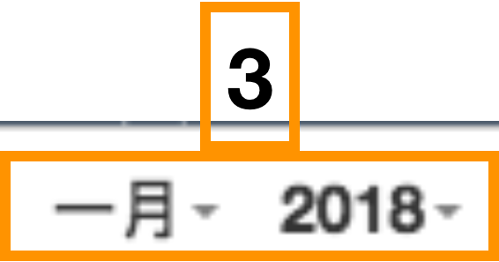，可直接选择对应的月份、年份，点击即可直接进行跳转。

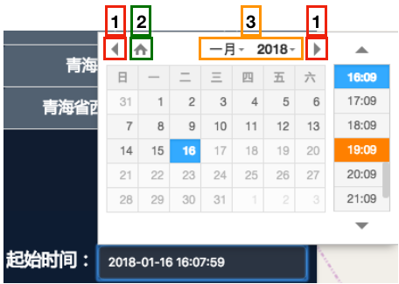

同理，截止时间输入框的操作方法与此相同。
    - 开始查询
首先，确认已选择欲查询的因子，已选择起止时间，之后点击查询按钮，系统将向服务器发送查询请求。
当服务器返回请求结果后，系统将把查询结果反映到可视化展示界面中。

4.6.3 空间工具集
空间工具集共包含四个功能，如图所示：
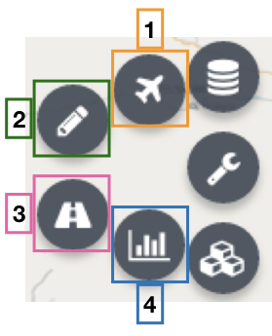
以下将按照1-4的标号介绍工具集中的功能：
4.6.3.1 三维巡航
点击三维巡航按钮（对应标号1），系统将弹出“选择飞行位置”窗口。
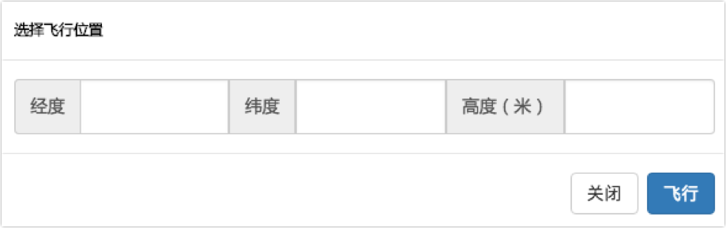
填写所需跳转到的经度、纬度、高度，确认无误后点击“飞行”按钮，系统将把可视化展示界面跳转到所需位置。
在任何时候，如需关闭窗口，可点击“关闭”按钮或点击窗口外的任何位置，窗口将自动关闭。
4.6.3.2 绘图工具
点击绘图工具按钮（对应标号2）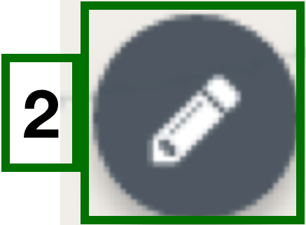，系统将在可视化区域左上区域弹出绘图工具条，如下图。
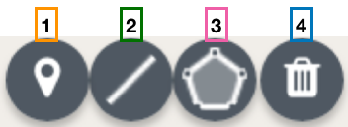
- 添加地理标记
点击“添加标注” 按钮（对应标号1）， 随后将鼠标移动到所要添加图标的位置并用鼠标左键点击，系统将会将图标添加到可视化区域中。
- 绘制线
点击“绘制线”按钮（对应标号2），随后将鼠标移动到所要绘制线的第一个点处并用鼠标左键点击，系统将会将线的第一个点添加到可视化区域中；
随后继续移动鼠标到所要绘制线的第二个点处并用鼠标左键点击，系统会将此点指定为所要绘制线的第二个点；
以此类推，直到绘制到最后一个点时，需改用鼠标双击，即可完成绘制。
注：由绘制开始，将会有即时的提示窗口对用户进行操作和信息提示。绘制第一个点后，此提示窗口将实时显示所绘制线的长度，以千米为单位，如下图。
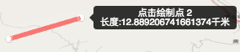
- 绘制多边形
与绘制线类似，点击“绘制多边形”按钮（对应标号3）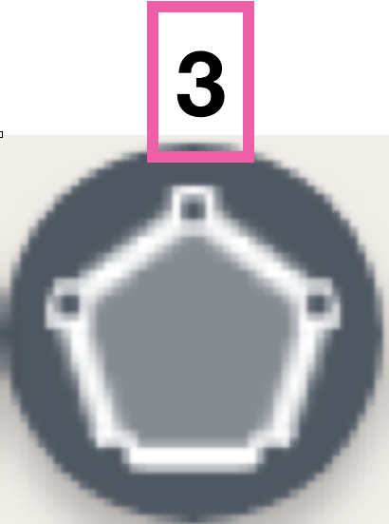，随后将鼠标移动到所要绘制多边形的第一个点处并用鼠标左键点击，系统将会将线的第一个点添加到可视化区域中；
随后继续移动鼠标到所要绘制多边形的第二个点处并用鼠标左键点击，系统会将此点指定为所要绘制多边形的第二个点；
以此类推，直到绘制到最后一个点时，需改用鼠标双击，即可完成绘制。
注：由绘制开始，将会有即时的提示窗口对用户进行操作和信息提示。绘制第一个点后，此提示窗口将实时显示所绘制多边形的面积，以平方米为单位，如下图。

- 删除
点击删除按钮（对应标号4），系统将清除用户使用绘图工具绘制的所有内容，包括所绘制的线、多边形、标记等。

完成所需的绘制后，可对所绘制的内容进行编辑，方法如下：
- 编辑标记
可使用鼠标拖拽，修改标记在可视化界面中所在的位置，即在标记上按住鼠标左键，随后拖动鼠标到其所需的位置，到达所需位置后，松开鼠标左键即可。
- 编辑线
点击所要编辑的线，使之进入编辑状态，可观察到线上出现了可点击的点，如下图所示。
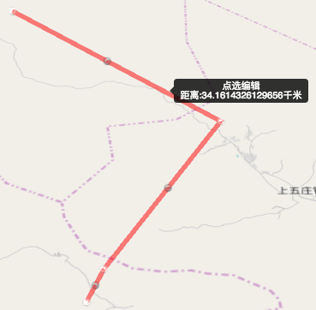
将鼠标移动至这些点上方，即可看到“拖动此点”的文字提示，此时即可点击拖拽该点来改变这条线的形状及长度，如下图所示。
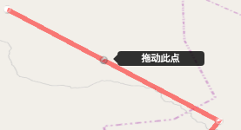
同时，所绘制线的每一个拐点都支持删除操作。将鼠标移动到所要删除的拐点上，即可看到“双击移除此点”的文字提示，此时即可通过双击来移除线上的这一拐点，如下图所示。
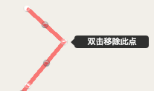
- 编辑多边形
与编辑线类似，点击所要编辑的多边形，使之进入编辑状态，可观察到多边形上出现了可点击的点，如下图所示。
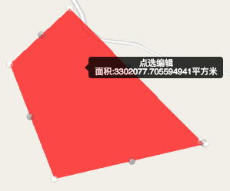
将鼠标移动至这些点上方，即可看到“拖动此点”的文字提示，此时即可点击拖拽该点来改变这个多边形的形状及面积，如下图所示。
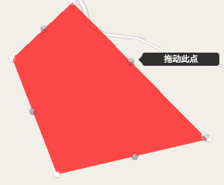
同时，所绘制多边形的每一个顶点都支持删除操作。将鼠标移动到所要删除的顶点上，即可看到“双击移除此点”的文字提示，此时即可通过双击来移除多边形上的这一顶点，如下图所示。

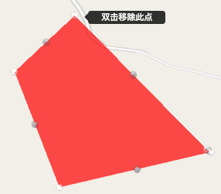
4.6.3.3 三维漫游
点击三维漫游按钮（对应标号3），系统将弹出“选择漫游路径”窗口，如下图。
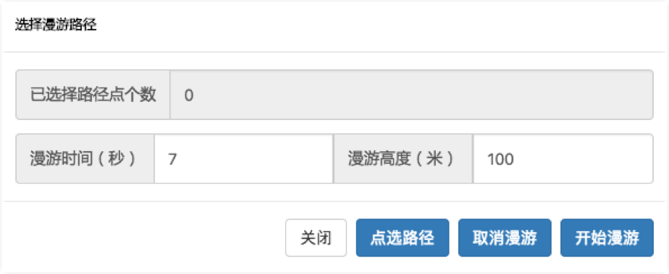

操作流程概览：

具体操作步骤为：
- 点选路径
点击“点选路径”按钮，系统将提示开始选择路径，随后“选择漫游路径”窗口自动关闭，等待用户的点击。
接下来，在可视化界面中逐个点击需要漫游到的点（已被记录的漫游点将以带绿色边缘模糊的地标表示，如下图）
加个序号或者连线

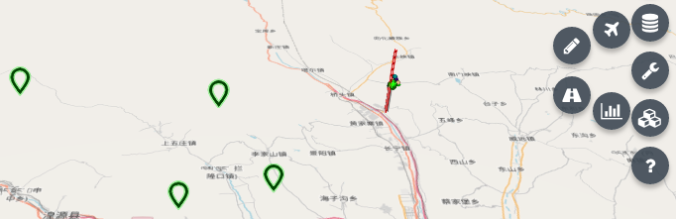

- 输入所需漫游时间和高度
完成所有漫游点的选择后，再次点击三维漫游按钮，“选择漫游路径”窗口内将显示已选择路径点的个数，如下图。
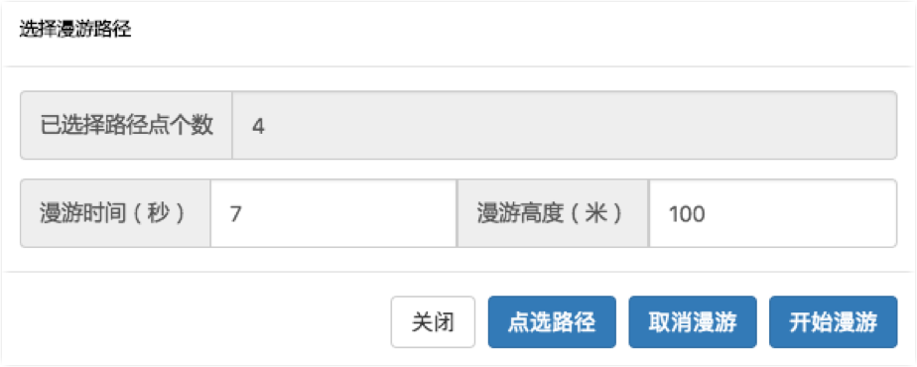
其中，漫游时间代表在每个漫游点间的漫游过程用时，以秒为单位，漫游时间越长，漫游的过程将越慢，反之则越快。
漫游高度代表在每个点间漫游过程中的视角所在高度，以米为单位，漫游高度越高，漫游时距离地面越远，反之则越近。
- 开始漫游
确认漫游时间与漫游高度填写无误后，可点击“开始漫游”按钮，系统将开始按照给定的漫游点、漫游时间与漫游高度开始漫游。
漫游选点过程中或漫游开始后，如需取消漫游过程，可点击“三维漫游”按钮，在打开的窗口中点击“取消漫游”按钮，当前的漫游过程将会被取消。

4.6.3.4 统计报表
点击统计报表按钮（对应标号4）

5非常规过程
1、症状：新建影像窗口或者打开影像时出现Debug错误；
原因：系统所依赖的组件没有注册；
解决方法：运行系统目录下的regocx.bat进行重新注册。
2、症状：所有的插件，包括不需要的都被加载，并且插件菜单顺序也不对；
原因：插件加载时所需的配置文件不存在或者被破坏，因此把plugins目录下所有的插件全部加载；
解决方法：重新编辑plugin_data目录下的jzplg.xml文件，第一组dll文件名字是需要加载的插件，loader order是用来控制插件加载顺序以及在界面上的排布顺序。
3、症状：有插件不能加载；
原因：环节版本不一致；
解决方法：联系开发人员，用Dependence工具查看依赖关系，如有变颜色的项，则说明该动态库发生版本冲突。
4、症状：启动时出现Debug错误；
原因：环境版本不一致；
解决方法：联系开发人员，检查插件的版本是否在更新插件时混乱，另外同质开发人员检查在编译时STL库的设置。
5、症状：交互解译时系统突然崩溃；
解决方法：重启本软件系统，新建影像窗口，在左侧工作区中点击“打开判读工程”，打开选择上次进行解译的影像目录，选择和该影像同名的ppf文件即可恢复上次解译的最后成果。
6、症状：系统启动后，点击菜单项执行的功能并非菜单文本所指功能；
原因：插件间发生资源冲突；
解决方法：同开发人员检查所指插件的资源段是否出现问题。

